種名 | クロズマメゲンゴロウ  Agabus conspicuus  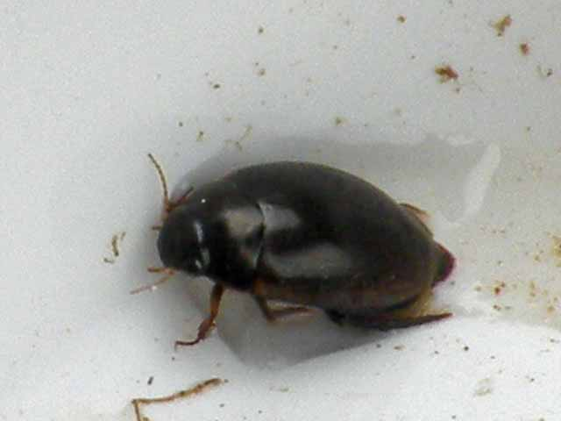
分類 | 甲虫目ゲンゴロウ科
形態的な  特徴 | 体長9.5～12㎜。頭部と前胸背は黒色。頭部後縁に1対の赤褐色の斑紋がある。前胸背側縁の先端部分も赤褐色。上翅は暗褐色。チャイロマメゲンゴロウに似るが、体は厚みがある。
分布 | 北海道、本州、四国、九州、朝鮮半島、千島列島
繁殖行動 | 幼虫は4～ 5月頃に確認されており、成虫で越冬する。
生息場所 | 植物が豊富な浅い湿地や、落ち葉の堆積した池沼に生息し、やや水温が低い環境に多い。全国的な普通種で個体数も多いが、九州では平地で少ない。クロゲンゴロウやガムシと同所的に見られることが多い。
食性
生息環境への配慮事項
その他
引用文献：日本の水生昆虫 文一総合出版 を改変

